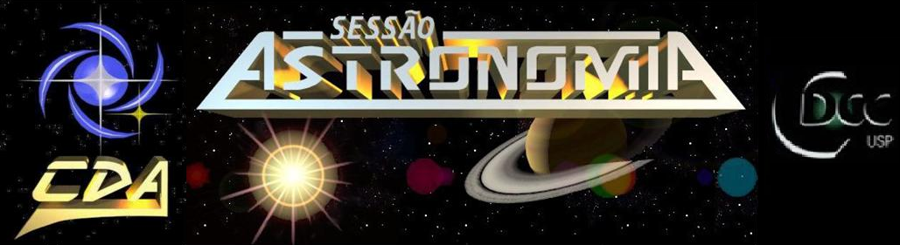

* **Tema da Palestra: *Apollo 11***
* **Data:** 22 de Outubro de 2011
* **Horário:** 21 horas
* **Local:** Auditório do Observatório do CDCC (CDA)
* **Palestrante:** Diego Scanavachi Custódio
* **Contato:** darkdsc@hotmail.com

**Sinopse**

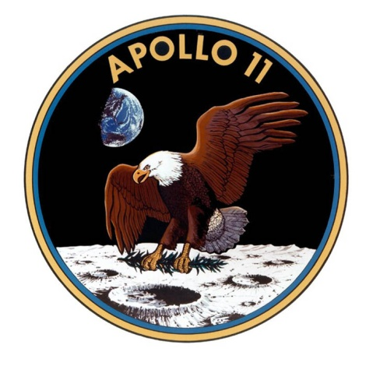

**Apollo 11** foi a quinta missão tripulada do Programa Apollo e primeira a pousar na Lua, em 20 de Julho de 1969. Tripulada pelos astronautas Neil Armstrong, Edwin 'Buzz' Aldrin e Michael Collins, a missão cumpriu o objetivo final do Presidente John F. Kennedy, que, num discurso ao povo dos Estados Unidos em 1962, estabeleceu o prazo do fim da década para que o programa espacial dos Estados Unidos realizasse este feito. Neil Armstrong, comandante da missão, foi o primeiro ser humano a pisar na superfície lunar.

Na Sessão Astronomia dessa semana vamos falar sobre eventos da época, o que acontecia no mundo, Guerra Fria e suas consequências.

Fonte: Wikipédia 